**ASSUNTO :. INDICO PARA QUE O DEPARTAMENTO COMPETENTE, REALIZE MANUTENÇÃO NO BUEIRO LOCALIZADO NA ESQUINA DAS RUAS FRANCISCO DIAS REIS E PANAMA, NA VILA DIAS.**

**DESPACHO:.**

**SALA DAS SESSÕES ____/____/_____**

**PRESIDENTE DA MESA**

**INDICAÇÃO Nº , DE 2018**

**SENHOR PRESIDENTE,**

**SENHORES VEREADORES,**

INDICO ao Exmo. Senhor Prefeito Municipal, para que o departamento competente, realize manutenção no bueiro localizado na esquina das ruas Francisco Dias Reis e Panamá, na Vila Dias.

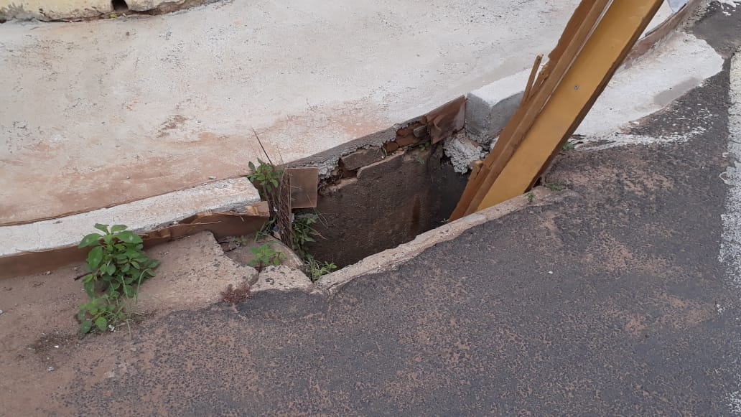

SALA DAS SESSÕES “VEREADOR SANTO RÓTOLLI”, aos 23 de outubro de 2018.

**VEREADOR LUIS ROBERTO TAVARES**